Problema 2 - clepsidru 100 puncte

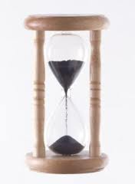
O clepsidră este un dispozitiv folosit pentru a măsura timpul. Clepsidra este alcătuită din două incinte de sticlă, conectate printr-un tub fin. Una dintre incinte este umplută cu nisip, acesta scurgându-se în cea de-a doua incintă, cu o viteză constantă. Clepsidra poate fi întoarsă, pentru a măsura o altă perioadă de timp.
Arheologii au descoperit un dispozitiv, pe care l-au denumit clepsidru, format din n clepsidre identice, suprapuse, numerotate de la 1 la n, prin care nisipul poate circula de la o clepsidră la alta datorită forţei gravitaţionale.
Studiind acest obiect, arheologii au constatat că :
- dispozitivul poate fi utilizat atât în poziţia 1, când clepsidrele sunt în ordinea 1, 2 ,…, n cu clepsidra n aşezată pe sol, cât şi în poziţia 2, când clepsidrele sunt în ordinea n, n-1,…, 1 cu clepsidra 1 aşezată pe sol;
- viteza de trecere a nisipului de la o incintă la alta, a aceleiaşi clepsidre, este de 1 bob de nisip/secundă, pentru toate clepsidrele, indiferent de poziţie;
- trecerea clepsidrului dintr-o poziţie în alta presupune răsturnarea acestuia şi reaşezarea boabelor de nisip;
- timpul de trecere a boabelor de nisip de la o clepsidră la alta este 0.
Arheologii studiază comportarea clepsidrului realizând două experimente diferite, după cum urmează:
a) Se aşează clepsidrul în poziţia 1, se introduc în incinta de sus a clepsidrei 1 un număr b de boabe de nisip şi se determină după câte secunde vor ajunge toate boabele de nisip în incinta de jos a ultimei clepsidre;
b) Se aşează clepsidrul în poziţia 1, se introduc în incinta de sus a clepsidrei 1 un număr b de boabe de nisip, apoi se aşează clepsidrul în k stări consecutive, o stare fiind caracterizată de valorile s_{i} şi p_{i ,} 1 ≤ i ≤ k, ce reprezintă numărul de secunde, respectiv poziţia, în care este menţinut nemişcat clepsidrul, iar la final se determină numărul de boabe de nisip din incintele fiecărei clepsidre.
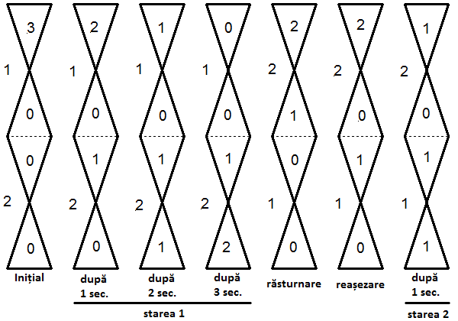
Spre exemplu, dacă clepsidrul este format din n=2 clepsidre, iar în incinta de sus a primei clepsidre se introduc b=3 boabe de nisip, la primul experiment se va obţine valoarea 4.
La al doilea experiment se aşează clepsidrul în k=2 stări, caracterizate prin s₁=3, p₁=1; s₂=1, p₂=2.
Numărul de boabe de nisip din clepsidre va evolua ca în figura alăturată.

Cerinţă
Să se scrie un program care citeşte valorile n şi b, precum şi valorile k, s_{i}, p_{i ,} 1 ≤ i ≤ k, şi calculează valorile obţinute de arheologi la realizarea celor două experimente.

Date de intrare
Prima linie a fişierului de intrare clepsidru.in conţine două numere naturale nenule n şi b, separate printr-un singur spaţiu, cu semnificaţia din enunţ; a doua linie conţine numărul natural nenul k având semnificaţia din enunţ, iar următoarele k linii conţin fiecare câte o pereche de valori s_{i} şi p_{i}, 1 ≤ i ≤ k, separate printr-un singur spaţiu, cu semnificaţia din enunţ.

Date de ieşire
Fişierul de ieşire clepsidru.out va conţine pe prima linie un număr natural ce reprezintă valoarea obţinută la primul experiment, iar pe următoarele n linii va conţine câte o pereche de numere naturale, separate printr-un singur spaţiu, ce reprezintă cantităţile de boabe de nisip din incintele de sus şi de jos ale celor n clepsidre, scrise în ordinea de la 1 la n a clepsidrelor, după realizarea celui de-al doilea experiment.

Restricţii şi precizări
- 1 ≤ n ≤ 1 000;
- 1 ≤ b ≤ 1 000 000 000;
- 1 ≤ k ≤ 1 000;
- 1 ≤ s_{i} ≤ 1 000, 1 ≤ i ≤ k;
- p_{i} {1, 2}, 1 ≤ i ≤ k;
- pentru rezolvarea corectă a primei cerinţe se acordă 25% din punctaj, iar pentru rezolvarea corectă a celei de-a doua cerinţe se acordă 75% din punctaj.
- acordarea punctajului pentru a doua cerință se face numai dacă în fișierul de ieșire există un răspuns pentru prima cerință, indiferent de corectitudinea acestuia.
Exemplu
clepsidru.in | clepsidru.out | Explicaţii
2 3  2  3 1  1 2 | 4  1 1  0 1 | - Clepsidrul este format din n=2 clepsidre şi în incinta de sus a primei clepsidre se introduc b=3 boabe de nisip.  - Toate boabele de nisip vor ajunge în incinta de jos a ultimei clepsidre după 4 secunde.  - După ce clepsidrul este aşezat 3 secunde în poziţia 1 şi 1 secundă în poziţia 2, în clepsidre se vor găsi câte (1,1), (0,1) boabe de nisip.

Timp maxim de executare: 0,5 secunde/test.
Total memorie disponibilă 64 MB, din care pentru stivă maxim 32 MB.
Dimensiunea maximă a sursei : 10 KB.

